Room 생성하기

Text-NickName 복사 -> Room 변경

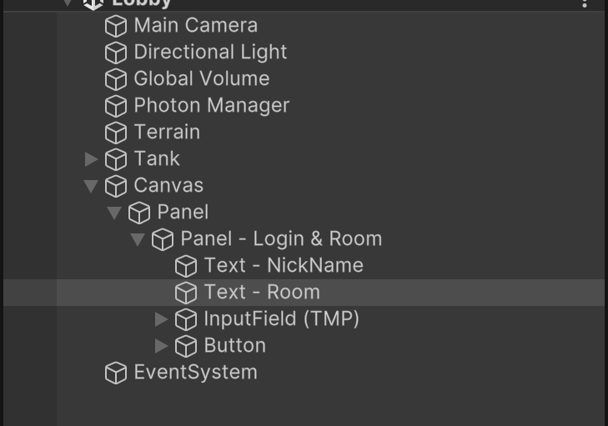

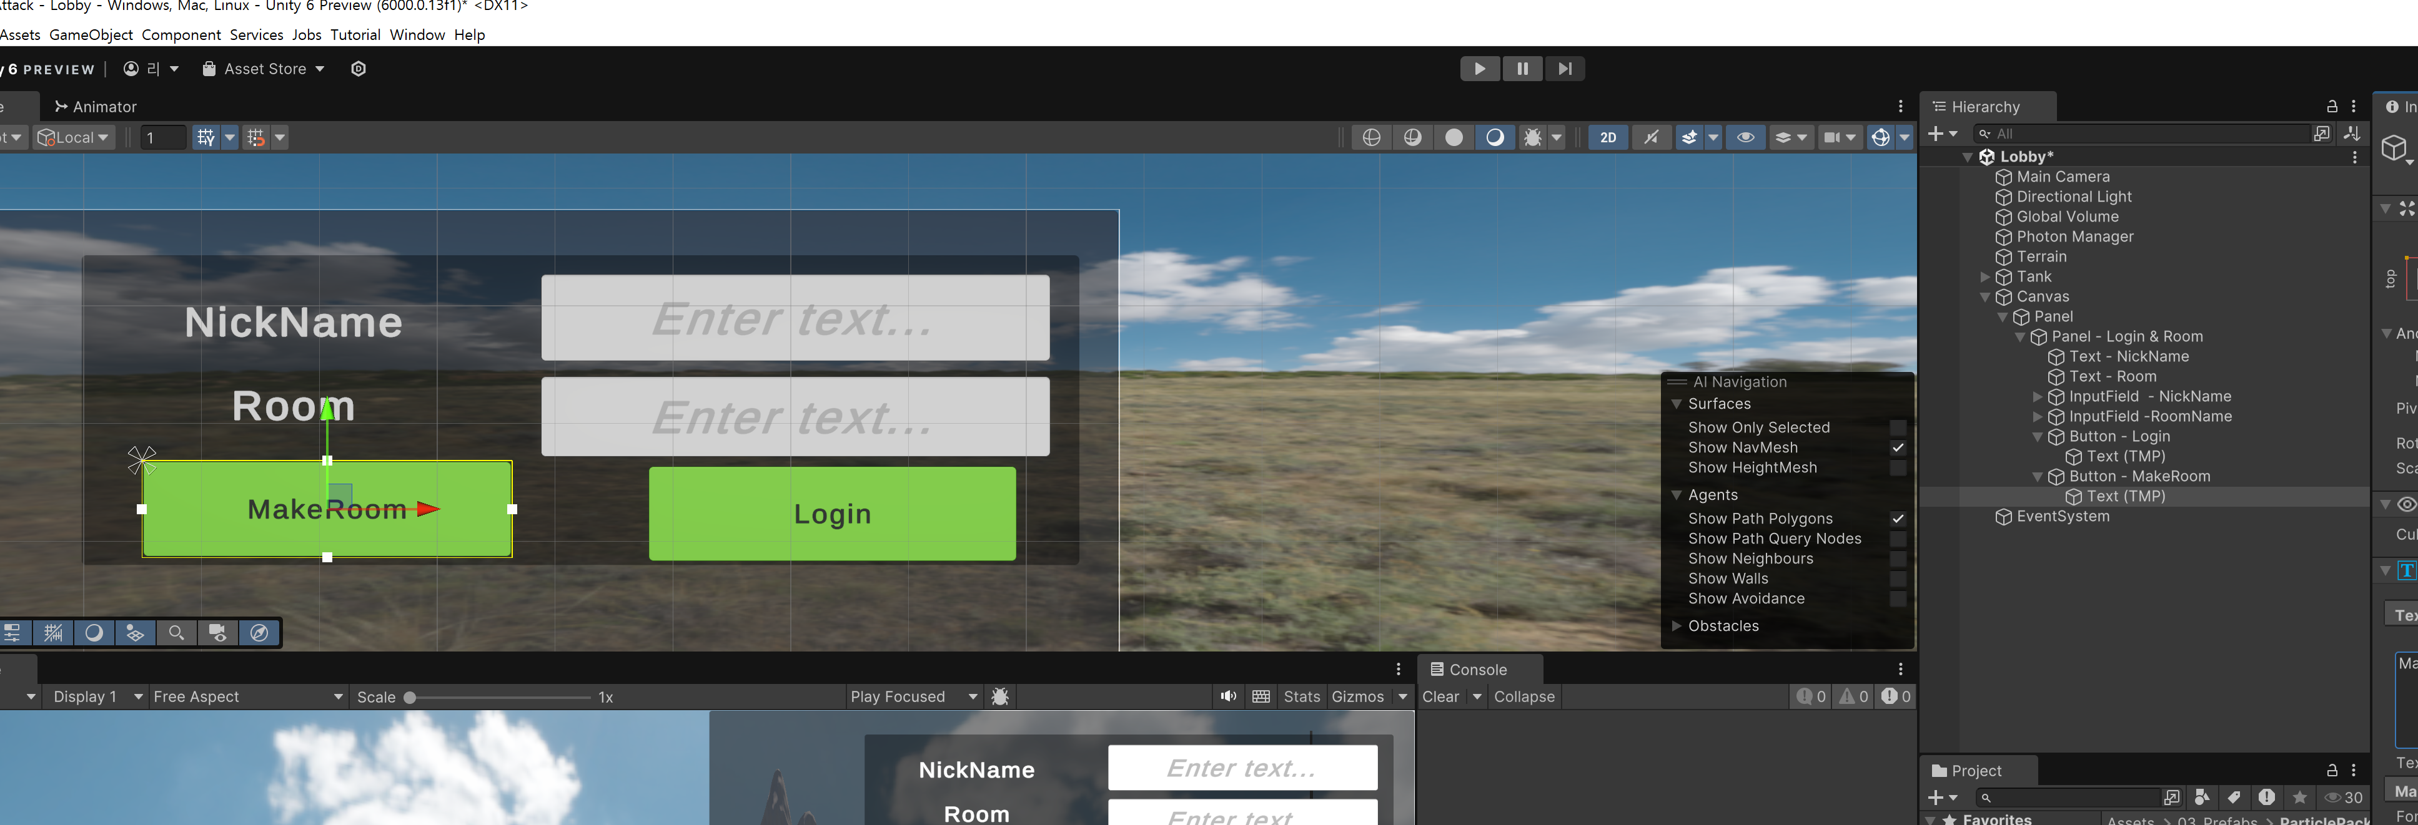

포톤매니저 스크립트에서

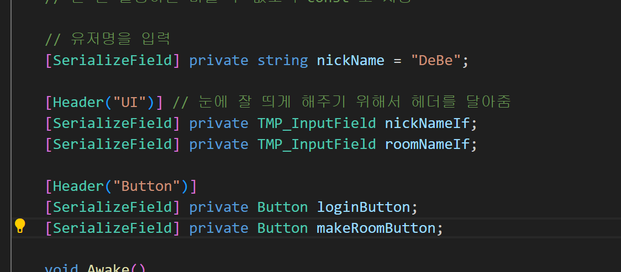

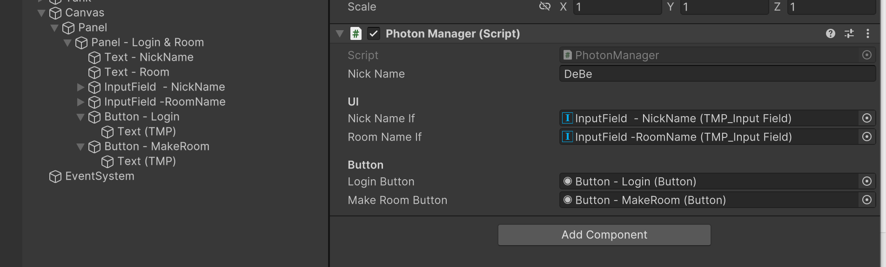

각각 연결해주기

메이크룸 누르면 방을 만들고, 들어가는 것 까지 연결

포톤매니저 Start 아래에서 추가하기

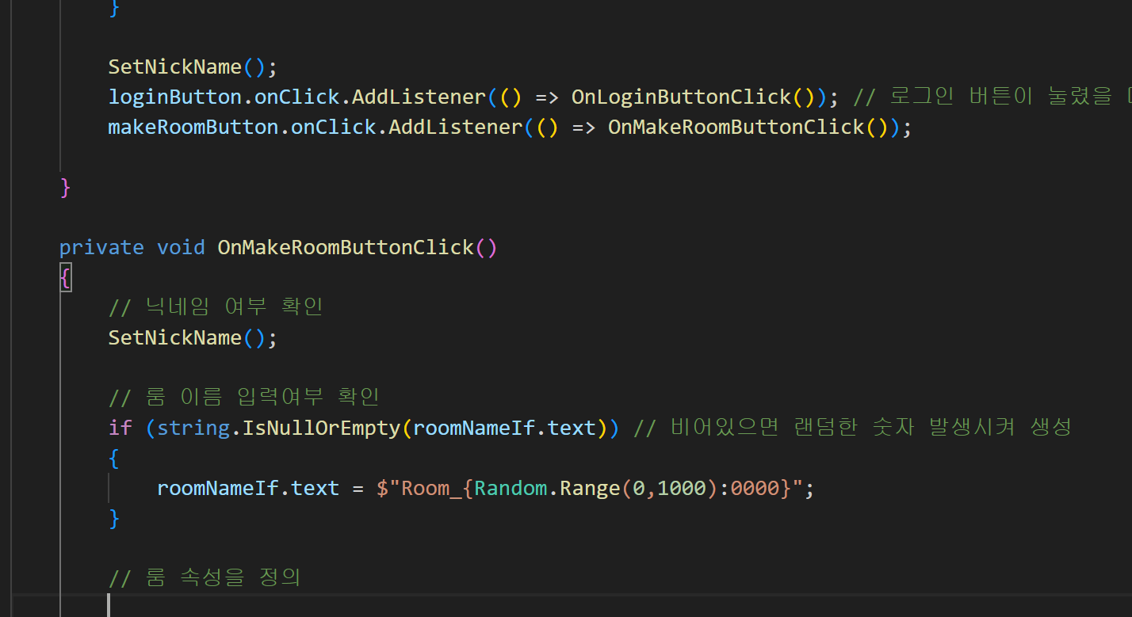

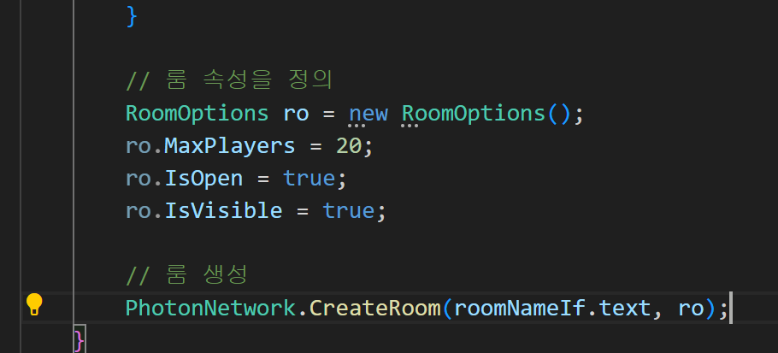

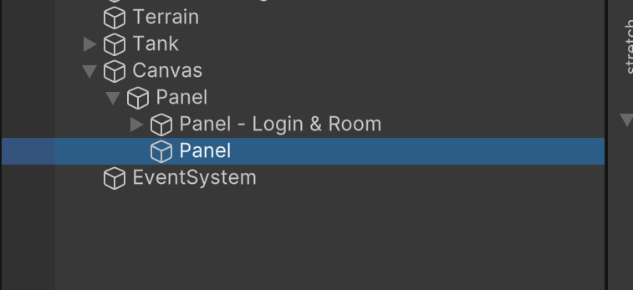

패널 하나 더 추가 이름 Room List로, 사이즈 적절하게 바꿔주기

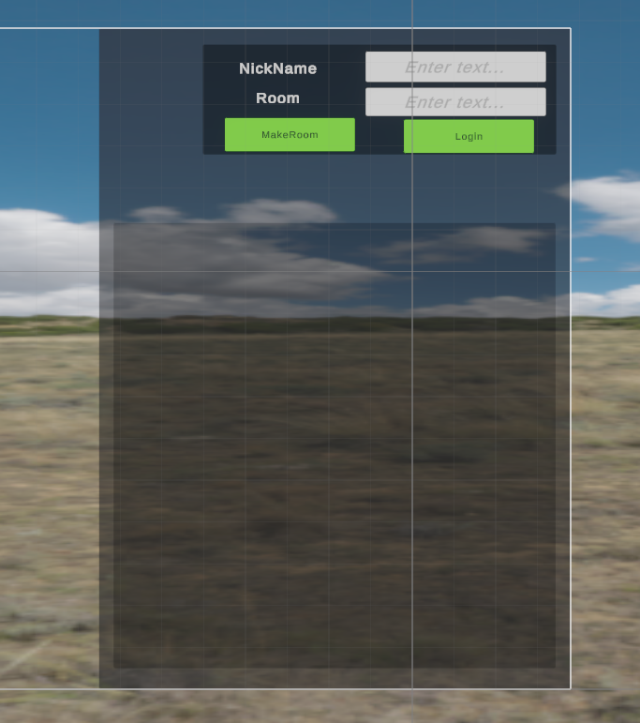

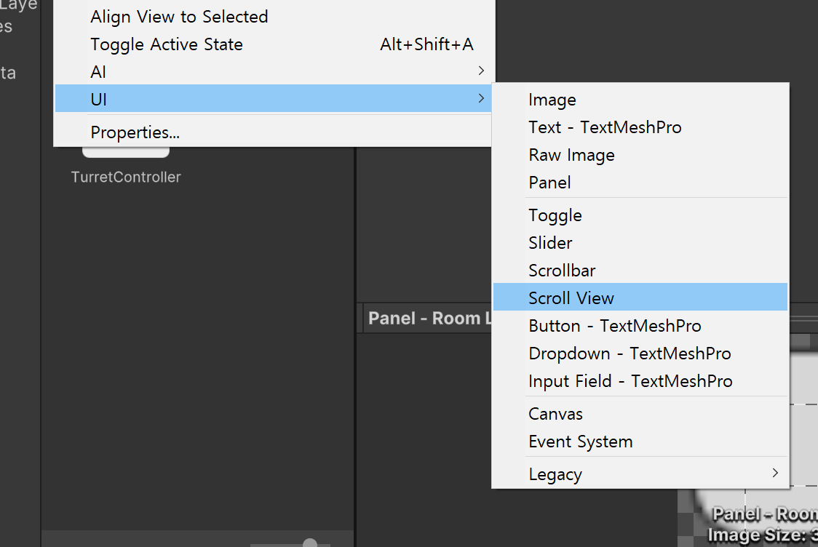

만든 패널에 scroll view 추가

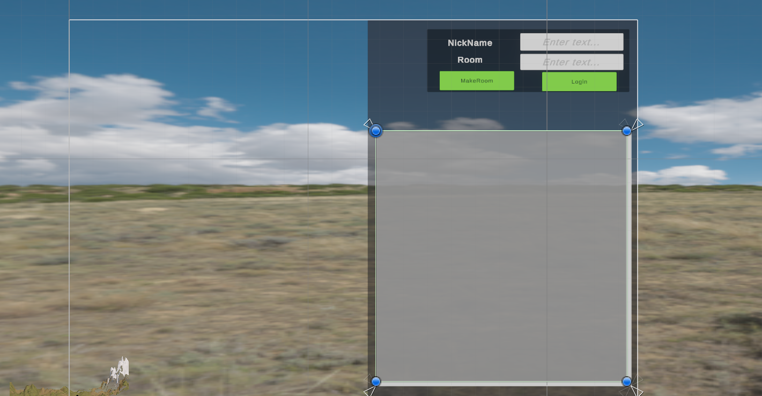

앵커포인트 FullStrech

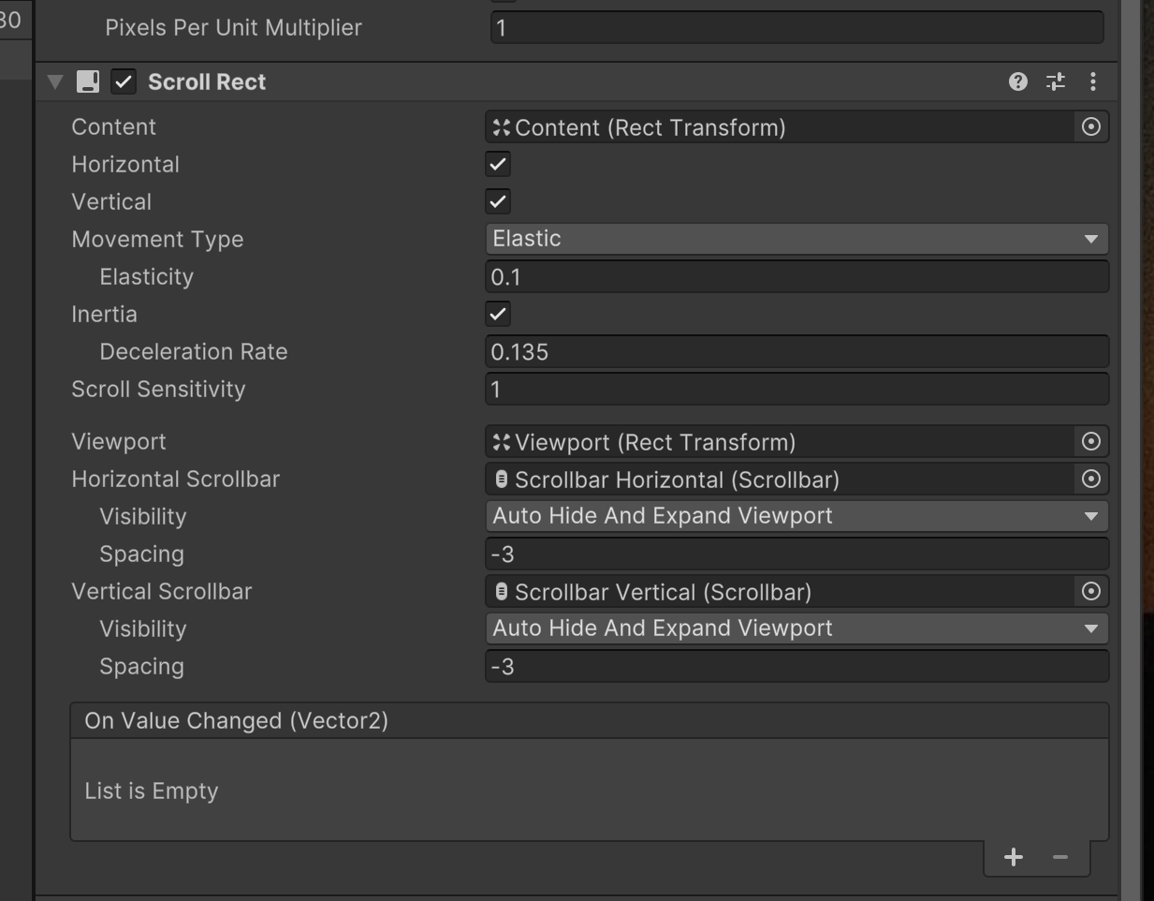

가로세로 스크롤 보일지 말지 설정해주기

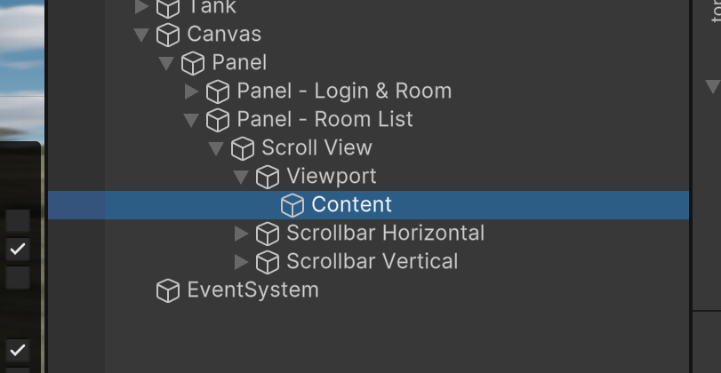

보이고 싶은 정보를 Content 에 추가하기. 룸 정보를 보고 클릭해야 하기 때문에 Button 추가

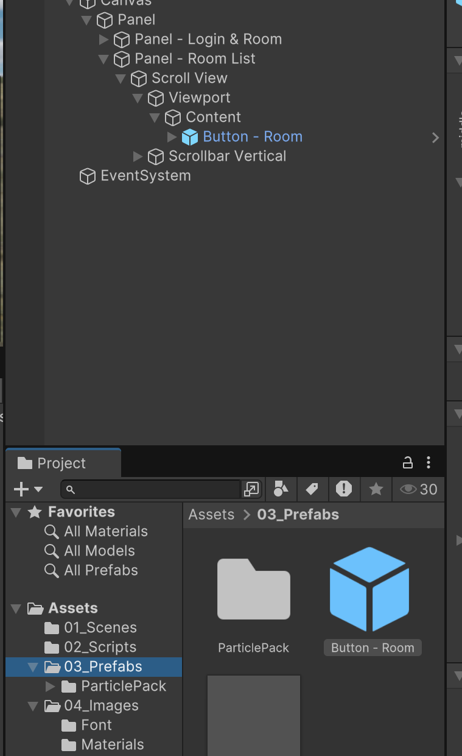

방이 생성 될 때 마다 추가해서 여러 개 만들어서 불러야 하니까 프리펩으로 만들어둠

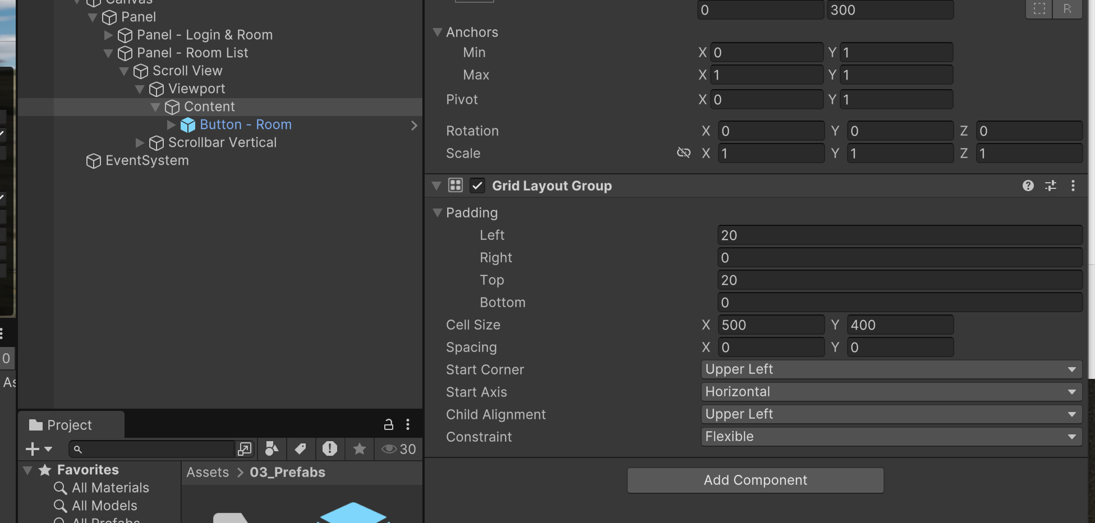

버튼에 그리드 레이아웃 그룹 추가하면

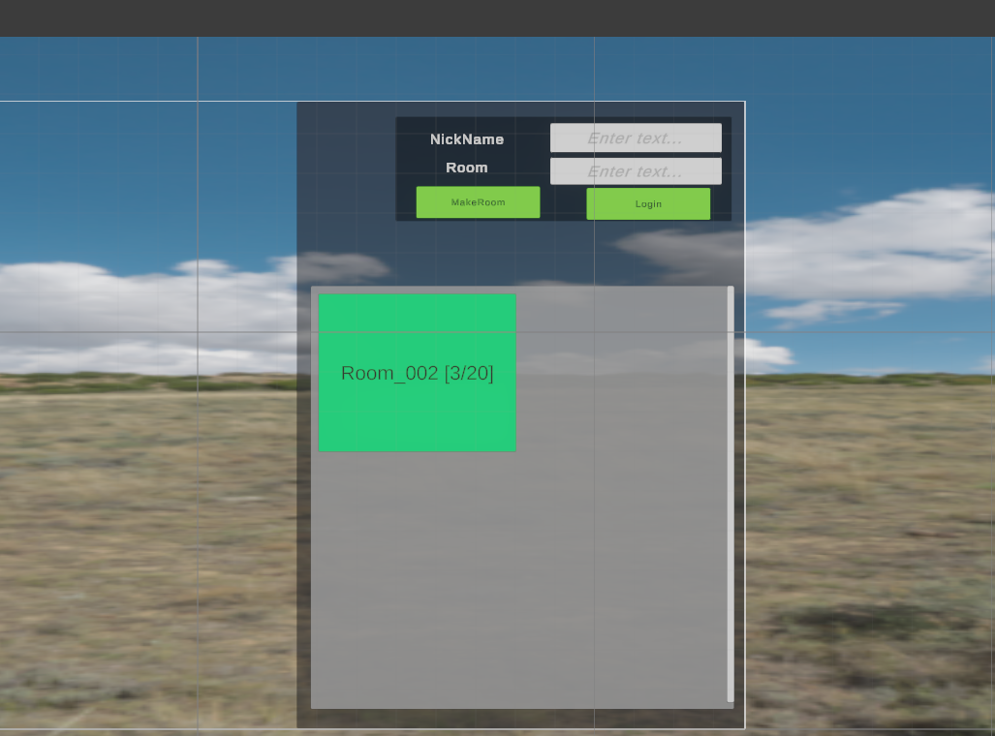

정렬 방식을 만들 수 있…..는데

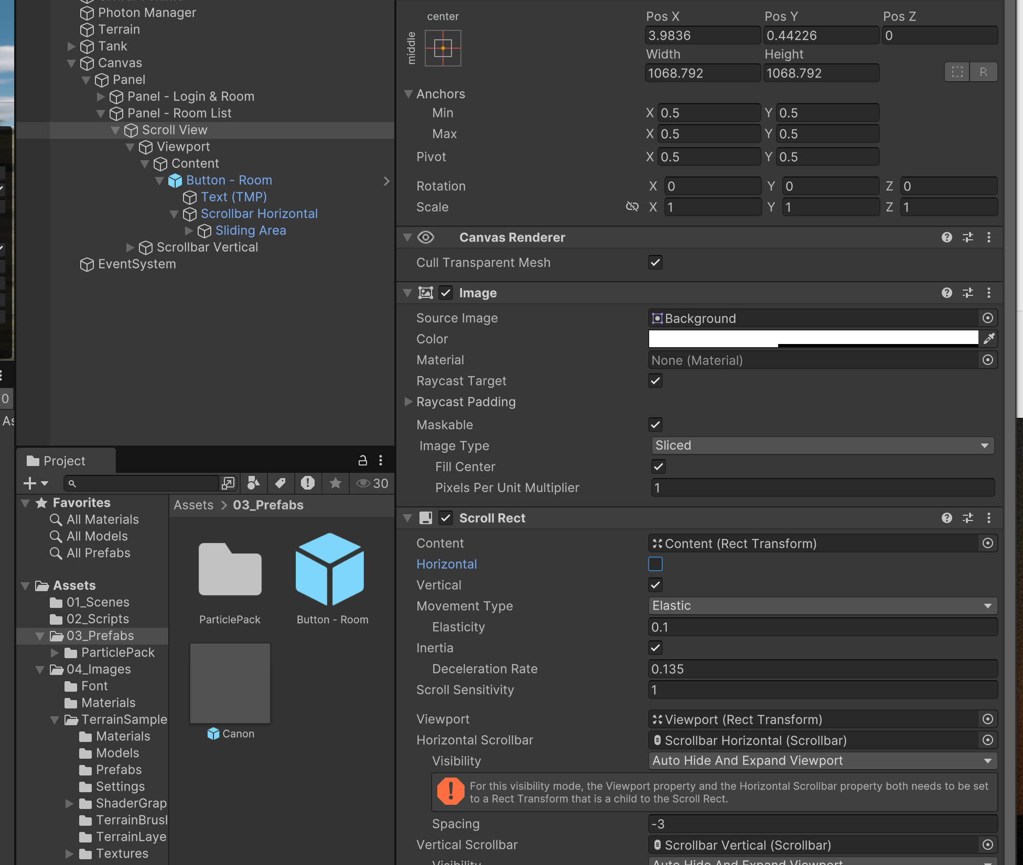

스크롤 렉트 설정하면 상하로만 스크롤 할 수 있다

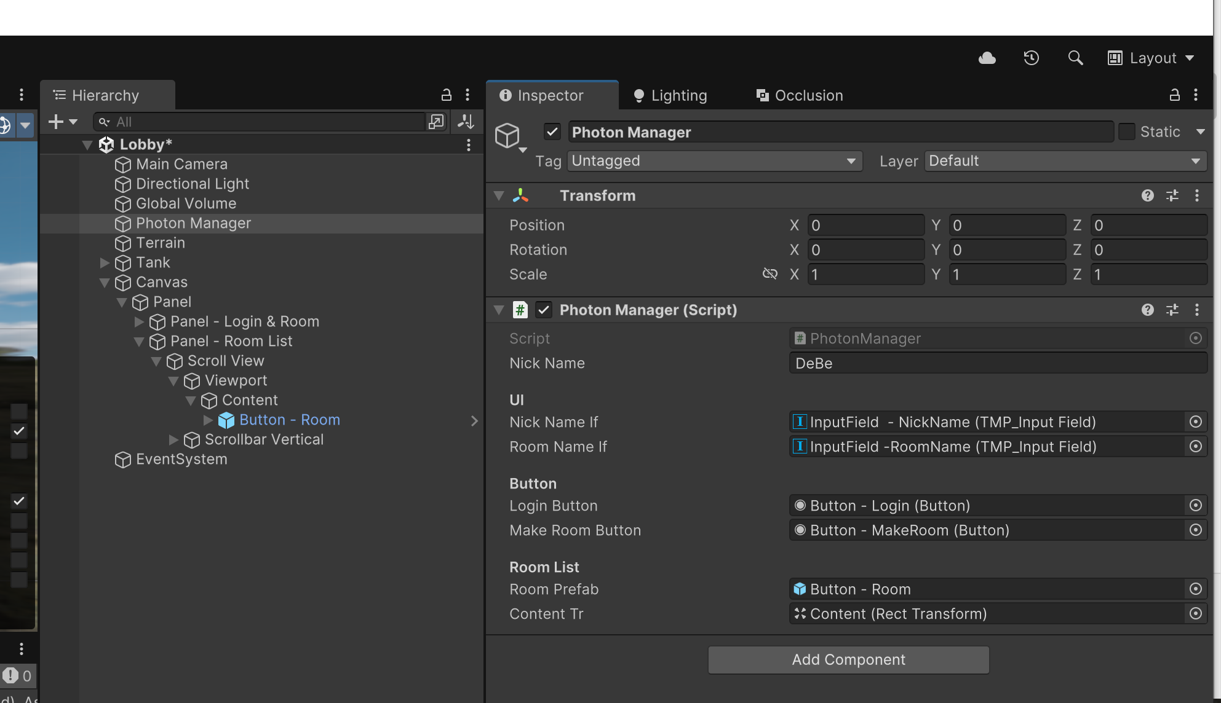

프로젝트에 있는 프리펩을 넣어야 함 !!!!!!!

부모가 될 Content 도 추가

Dictionary 처음 써보기.. < string , GameObject > 순으로

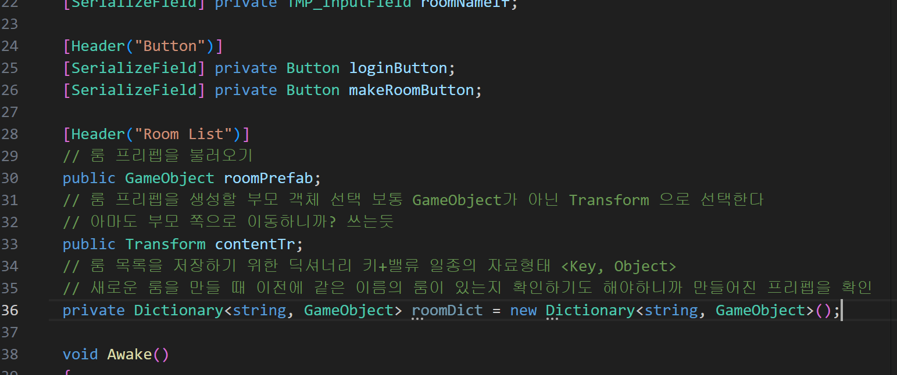

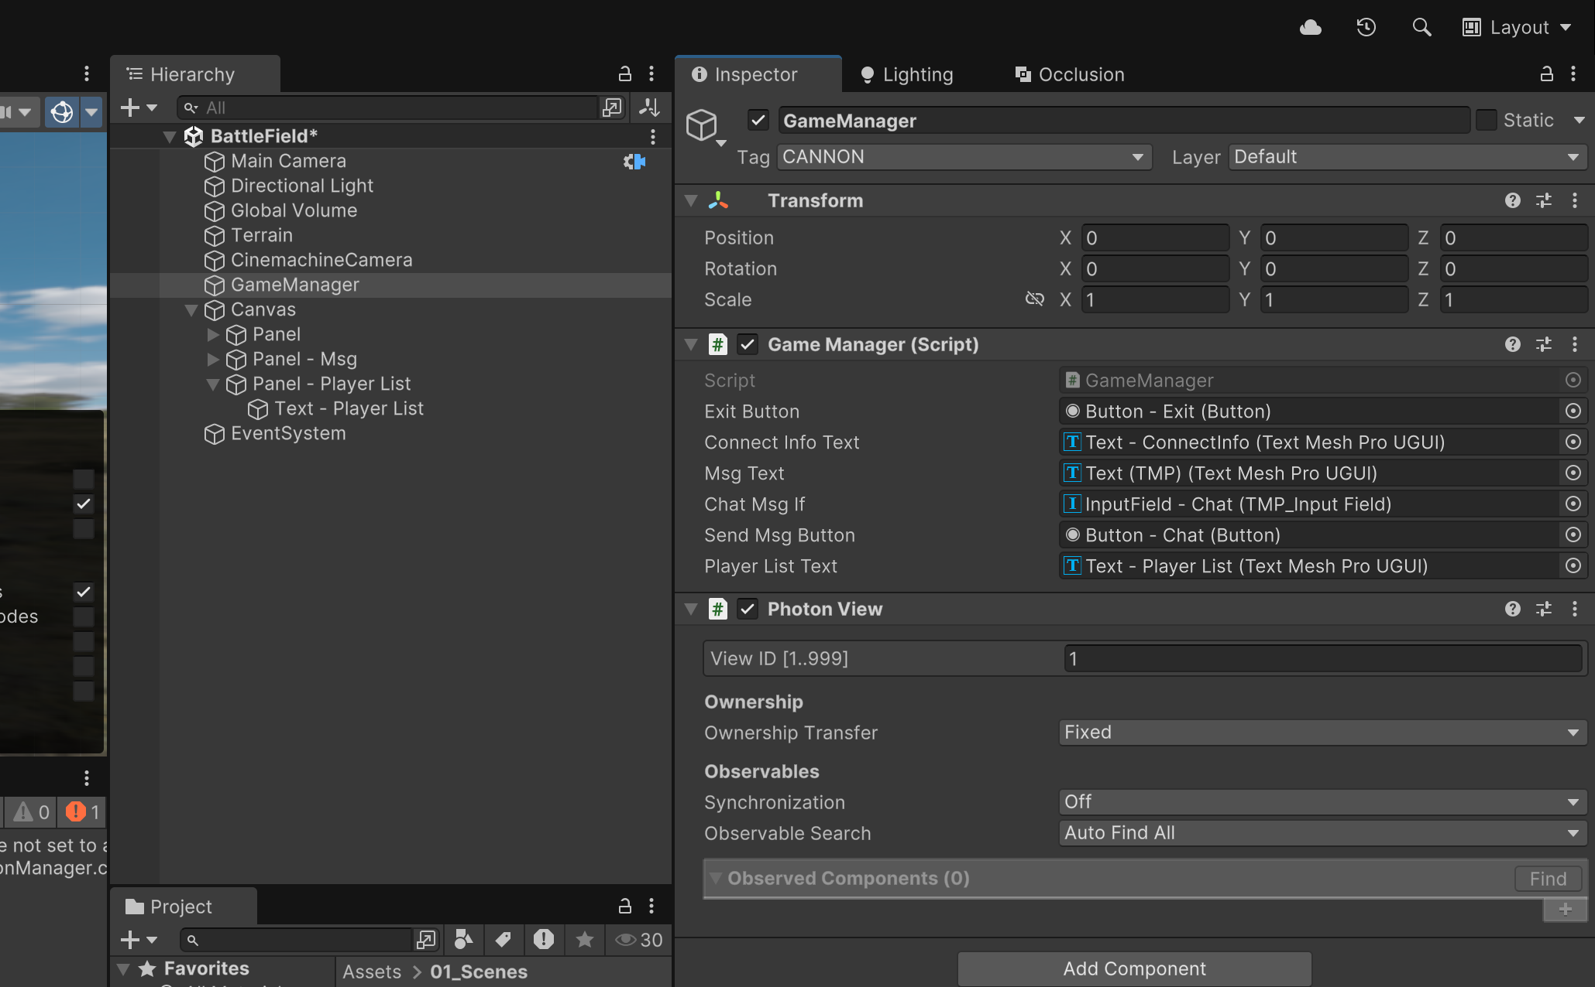

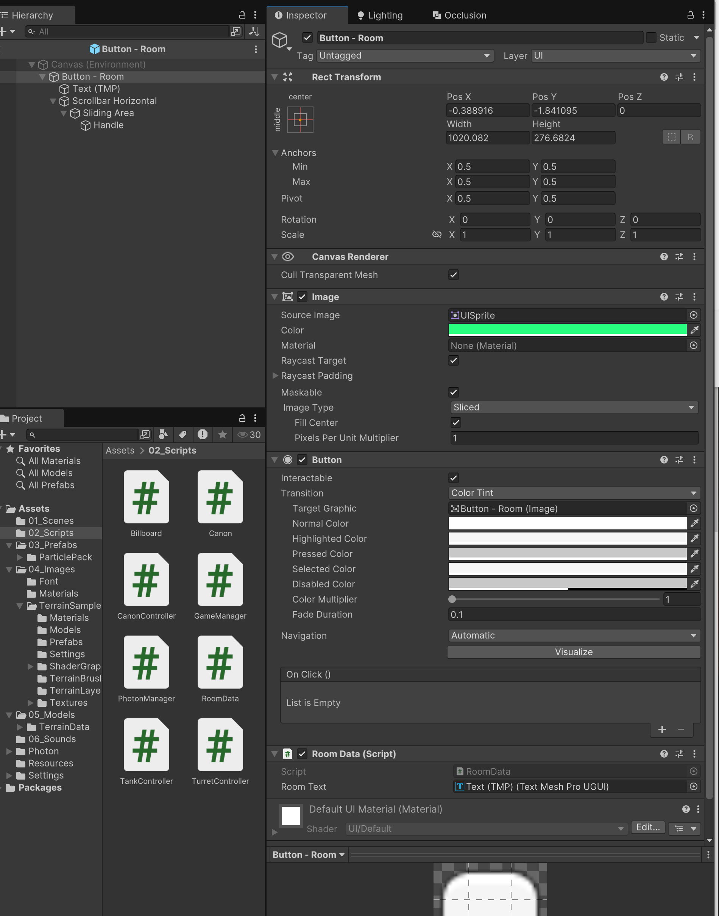

버튼에 텍스트 더하기 (방이름과 몇 명 들어가있는지 확인하는 버튼)